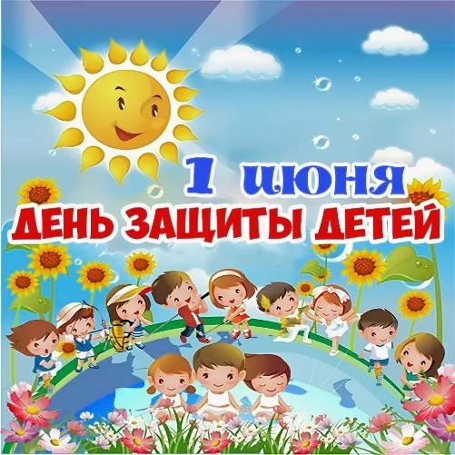
Лето – самое любимое время для всех детей на нашей планете. Это весёлый отдых и много разных развлечений и приключений.
В первый день лета отмечается международный праздник – День защиты детей. Такое название связано с тем, что детство каждого ребенка должно быть под защитой-защитой прав, здоровья и жизни подрастающего поколения.
Радостно, звонко, тепло и красочно прошёл главный праздник детства в МБДОУ Детский сад №7. Все педагоги старались сделать так, чтобы этот день надолго запомнился всем, наполнив его весёлыми играми, эстафетами, песнями, плясками.
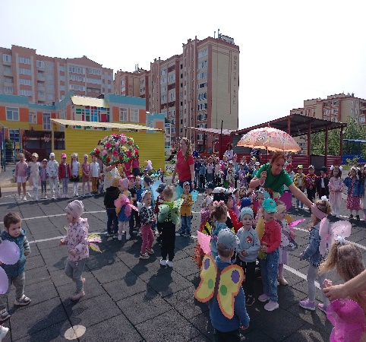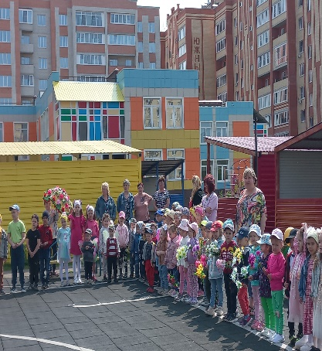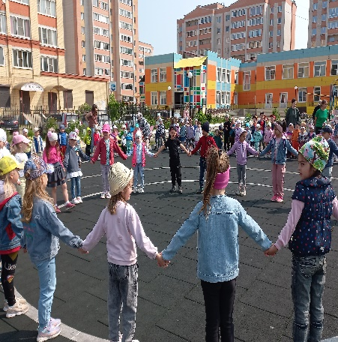

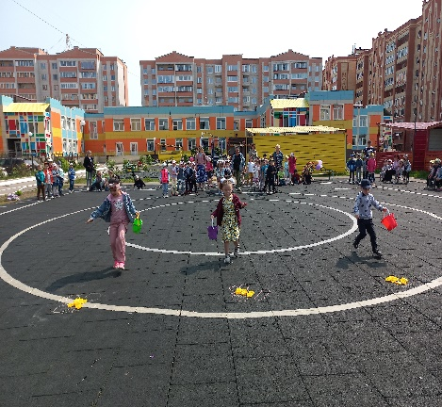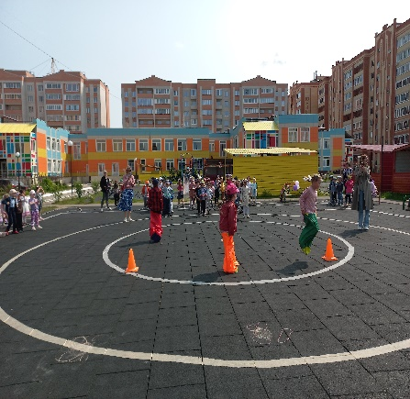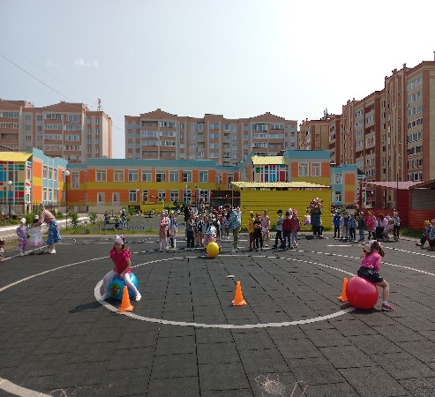
Главной заводилой веселого настроения стала Гареева Евгения Витальевна-
инструктор по физическому воспитанию.
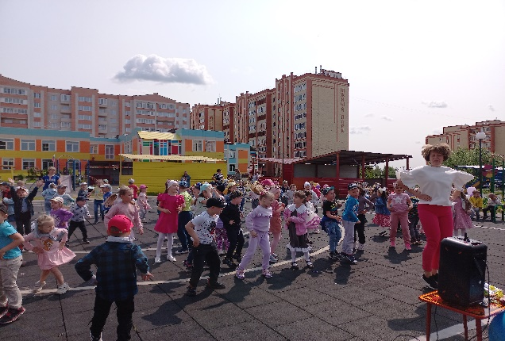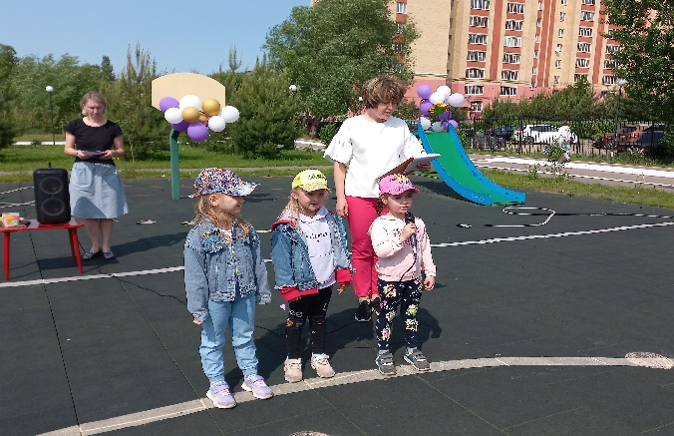
Было приятно видеть радостные детские лица и слышать весёлый детский смех.
Праздник продолжился рисованием на асфальте цветными мелками. Все рисунки были разными, но объединяла их одна общая тема:
«Счастливое детство».
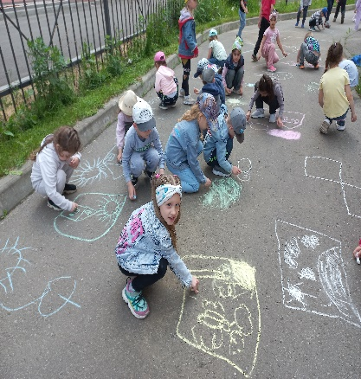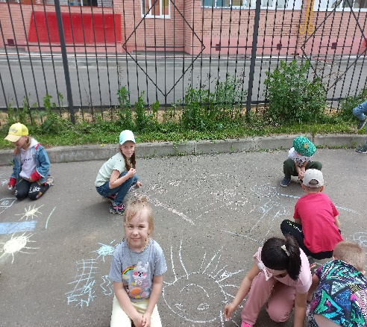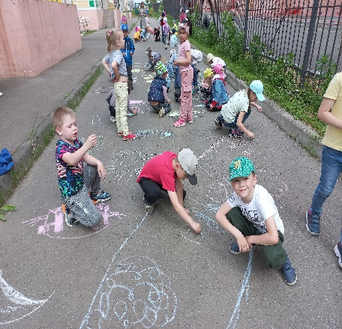

С Днем защиты поздравляем!
Мы детишек всей земли !
И желаем, чтобы жили
С мамой, папой вы в любви!

